新 书 推 荐
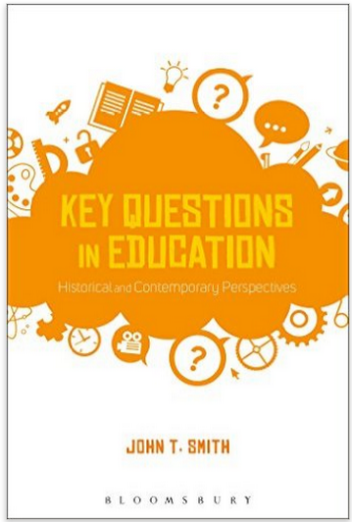
中文书名：《教育领域的关键问题：历史与当代视角》
英文书名：Key Questions in Education: Historical and Contemporary Perspectives
作 者：John T. Smith
出 版 社：Bloomsbury Academic
代理公司：ANA/Alina Lin
页 数：192页
出版时间：2016年6月
代理地区：中国大陆、台湾
审读资料：电子稿
类 型：教育

内容简介：

如今，媒体上充斥着经营不善的学校、陷入麻烦的学生、调皮捣蛋的男孩、消失的童年，提出教师这份职业正处于危机之中，因为有越来越多的老师考虑放弃教学生涯。

《教育领域的关键问题》着眼于以上每个问题在当前和历史上的争论，探究众多利益相关者对童年和教育的看法。作者约翰·史密斯指出，人们一直对这些相同或相似的问题争论不休，仅此一点就能说明这些问题是多么错综复杂，因此需要好好剖析。

书中每章探讨一个关键问题，例如：

- 各州对教育可以干预到什么程度？
- 学校应不应该为学生提供午餐？
- 为什么孩子们会调皮捣蛋？

通过细致分析每个关键问题，作者探讨了历史上的观点、解决方案和最终结果，与当下的具体情况进行比较和对比。作者在这些问题的历史渊源和目前的思想、政策、实践、研究之间建立了明确的联系。

书中包含案例分析和有趣的插图，鼓励学生们思考这些有争议的问题该如何解决，又会如何影响未来的教育工作者。

作者简介：

约翰·史密斯（John T. Smith）是英国赫尔大学前教育系高级讲师，教授中小学教育文凭课程以及本科、硕士教育课程长达20多年。

媒体评价：

“本书的优点在于探讨了涉及教育本质与宗旨的关键问题，而且给出的答案通俗易懂，适合广大读者阅读。每一章都展示了相关问题如何根植于对社会和政治的理解，作者对每个问题都进行了详细阐述。本书反映了作者深厚的历史素养，以及对当代问题的清醒认识。”
----理查德·普林（Richard Pring），英国牛津大学教育系名誉教授

谢谢您的阅读！
请将回馈信息发至：林凤娇 (Alina Lin)
安德鲁 · 纳伯格联合国际有限公司北京代表处
北京市海淀区中关村大街甲59号中国人民大学文化大厦1705室
邮编：100872
电话：010-88810959
传真：010-82504200
Email：alina@nurnberg.com.cn
网址: http://www.nurnberg.com.cn
微博：http://weibo.com/nurnberg
豆瓣小站：http://site.douban.com/110577/
微信订阅号：ANABJ2002

